обновление.прошивки.stm32-io-stlink
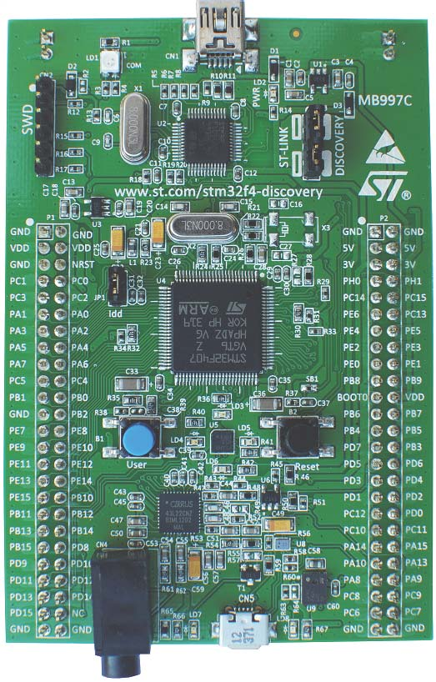
Разъем MINI-USB
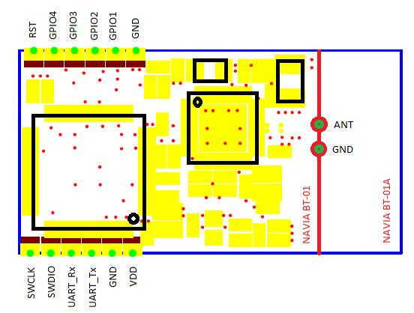Расположение и назначение выводов модуля NAVIA BT-01(A).
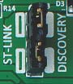 Перемычки "ST-LINK - DISCOVERY"

Порядок действий при обновлении программного обеспечения микроконтроллера STM32F107, входящего в состав программно-аппаратного комплекса "Система Управления Наружным Освещением" (СУНО).
- Отключить питание на плате контроллера STM32F107.
- Отключить питание на плате STM32F4Discovery ( если питание осуществляется через отдельный источник питания ).
- Отключить (снять) перемычки "ST_LINK-DISCOVERY".
- С помощью соединительных проводов подключить разъем P3 платы контроллера STM32F107 СУНО с разъемом SWD платы STM32F4Discovery в соответствии с таблицей:
Таблица соответствия контактов интерфейса SWD
Плата контроллера STM32F107 СУНО |  |  |  | Плата STM32F4Discovery
Разъем P3 |  |  |  | Разъем SWD
№ конт. | Наимен. конт. |  | № конт. | Наимен. конт.
1 | SWCLK |  | 2 | SWCLK
2 | SWD |  | 4 | SWDIO
3 | NRST |  | 5 | NRST
4 | GND |  | 3 | GND

- Включить питание на плате контроллера STM32F107.
- Включить питание на плате STM32F4Discovery( если питание осуществляется через отдельный источник питания ).
- Подключить разъем MINI-USB кабелем MINI-USB к компьютеру
- Запустить программное обеспечение "Stlink Utility"
- Через меню"File" загрузить образ необходимого обновления программного обеспечения контроллера STM32F07 "stm32-io.18.01.15.bin". Образ обновления программного обеспечения контроллера STM32F07 должен находиться в бинарном формате ( Расширение .bin ).
- Через меню "Target" с помощью пункта "Connect" подключить программу "Stlink Utility" к порту "STLink" на плате STM32F4Discovery.
- Через меню "Target" с помощью пункта "Program & Verify" произвести загрузку образа обновления программного обеспечения во флеш-память контроллера STM32F07.
- После успешной загрузки и верификации обновления программного обеспечения закрыть программу "STlink Utility".
- Отключить разъем MINI-USB кабелем MINI-USB от компьютера.
- Отключить питание на плате контроллера STM32F107..
- Отключить питание на плате STM32F4Discovery ( если питание осуществляется через отдельный источник питания ).
- Отключить соединительные провода от разъема P3 платы контроллера STM32F107 СУНО и разъема SWD платы STM32F4Discovery.

